Adı ve Soyadı :  Sınıfı ve No : |  | Sınavda toplam 25 soru bulunmaktadır. Her soru 4 puan değerindedir. Süre 40 dk dır.

İSKELE İLKÖĞRETİM OKULU 7. SINIFLAR FEN BİLGİSİ DERSİ II. DÖNEM III. YAZILI SORULARI

1. Bitki – çekirge – kurbağa - ? - atmaca
Yukarıdaki besin zincirinde soru işareti ile belirtilen yere aşağıdakilerden hangisi gelmelidir?
A) kartal B) yılan C) tilki D) kelebek

2. Aşağıdakilerden hangisi tüketici canlılarda gerçekleşebilecek olaylardan biri değildir?

- solunum B) boşaltım C) fotosentez D) beslenme
3.
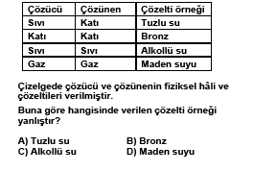

4.
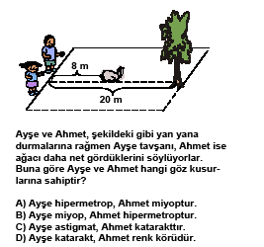

5. Aşağıdaki ifadelerden hangisi yanlıştır?

A) Kalın kenarlı merceğe gelen ışınların kırıldıktan sonra bir noktadan geçmesi
B) İnce kenarlı mercek üzerine gelen paralel ışınların kırıldıktan sonra bir noktada toplanması
C) İnce kenarlı merceklerin büyüteç olarak kullanılması
D) Kalın kenarlı merceklerin küçük görüntü oluşturması

6. Su kirliliğine aşağıdakilerden hangisi neden olmaz?
- Suların çöplüklerden yer altına süzülmesi
- Atıkların nehirlere atılması
- Gübrelerin yer altı sularına karışması
- Suda yaşayan bitki ve hayvanlar

7. Aşağıdaki ekosistemlerden hangisi en fazla canlı çeşitliliği içerir?

A) İğne yapraklı ağaç ormanları B) Çayır
C) Tropikal yağmur ormanları D) Çöl
8.
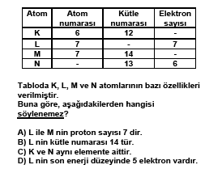

- Bir ekosistem ortamının bozulmasında etkili olan faktörlerden hangisi doğal kaynaklı değildir?

A) çığ düşmesi B) hızlı yapılaşma C) sel D) tayfun

- Aşağıdakilerden hangisi ekolojik dengeyi bozmaz?
A)iklimin değişmesi B) bilinçsiz avlanma
C) toprağın korunması D) yırtıcı kuş sayısının azalması

- Aşağıdakilerden hangilerinin artması çevre kirliliğine neden olur?
I. Nüfus II. Orman III. Fosil yakıt kullanımı

A) Yalnız I B) I-II C) I-III D) Yalnız III

12.Yeşil bitkilerin azalması atmosferde hangisinin artmasına neden olur?

A) azot B) karbondioksit C) oksijen D) ozon

13. Topraklama ile ilgili aşağıdaki şekillerden hangisi doğrudur?
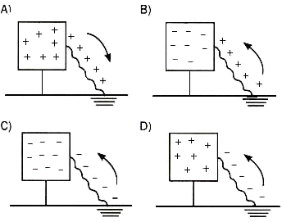

14. 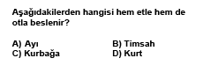

15. Bir bölgede yaşayan bir türe ait canlı topluluğuna populasyon adı verilir. Buna göre aşağıdakilerden hangisi populasyon değildir?

- Ankara’daki tiftik keçileri
- Büyük okyanustaki mavi balinalar
- Karadeniz’deki balıklar
- Okulun bahçesindeki laleler
16.Besin zincirindeki enerji aktarımı hangi sırayı takip eder?
A)Etçil-Otçul-Yeşil bitki
B) Yeşil bitki- Otçul- Etçil
C) Yeşil bitki-Etçil-Otçul
D) Otçul- Yeşil bitki- Etçil

17.
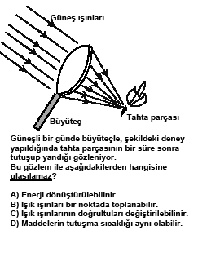

18.
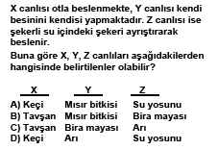

19.
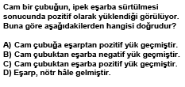

20.
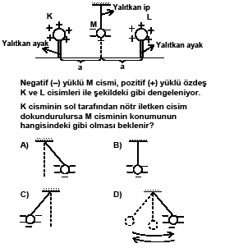
21. Maddeleri ayrıntılı incelemek için aşağıdakilerden hangisi kullanılır?

A)Parlatıcı araçlar B)Kesici araçlar
C)Optik araçlar D)Çekim güçü olan araçlar

22.Gökyüzünün mavi renkte görülmesi aşağıdaki olaylardan hangileri ile ilgilidir?

A)Soğurulma-saçılma B)Yansıma-kırılma
C)Kırılma-yayılma D)Işık tayfı-illüzyon

23.Aşağıdakilerden hangisi görünmeyen ışıktır?

A)Mor B)Kızıl ötesi C)Beyaz D)Mavi

24.Aşağıdakilerden hangisi atom modeli değildir?

A)Dalton atom modeli B)Kovalent atom modeli
C)Bohr atom modeli D)Rutherford atom modeli

25.Aşağıda verilen canlılardan hangisinin nesli ülkemizde tükenmiştir?

A)Dinazor B)Kardelen C)Su samuru D)Orkide

Not: Sınav süresi 40 dakikadır
BAŞARILAR DİLERİM
İshak AKGÜL
Fen ve Teknoloji Öğretmeni

